

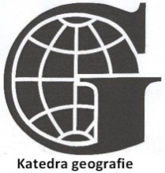
Zeměpisná olympiáda 2009
Kategorie D – okresní kolo
Název a adresa školy: …………………………………………………………………………………………………………
Okres: …………………………………………………………………………………………………………
Jméno a příjmení: …………………………………………………………………………………………………………
Třída: ………………………………………………………… Datum: ……………………………..…………………………
Práce s atlasem – autorské řešení
U každého tvrzení vyberte a označte křížkem jedinou správnou možnost dokončení.
- TΣEXIA je jednoslovný název České republiky napsaný
 | ukrajinsky |  | arménsky | X | řecky |  | rusky

- Historická hranice Čech a Moravy prochází územím okresu
 | Náchod | X | Svitavy |  | Bruntál |  | Třebíč

- Z uvedených krajů má nejvíce obyvatel kraj
X | Jihomoravský |  | Vysočina |  | Plzeňský |  | Olomoucký

- Územní statistickou jednotkou NUTS II podle klasifikace EU je například
 | Česká republika | X | Region Jihozápad |  | Jihočeský  kraj |  | okres  Tábor

- Kostkový cukr byl poprvé na světě vyroben ve/v
 | Strakonicích |  | Slušovicích | X | Dačicích |  | Hošticích

- Mezi památky UNESCO patří
 | Svatá Hora |  | Jáchymov | X | Kutná Hora |  | Strážnice
Za každou správnou odpověď 1 bod, celkem 6 bodů. 6 b.

- Strýc Juraj se narodil v Užhorodu v roce 1920 a žije zde dodnes. Během jeho života se několikrát změnil státní útvar, ve kterém žil. Také se změnily sousední státní útvary. Zapište do tabulky k jednotlivým letopočtům názvy státních útvarů, ve kterých Juraj žil. Dále zapište nejbližší státní útvary na jih a na sever po poledníku, na kterém leží Užhorod.
rok | státní útvar, ve kterém Juraj žil | nejbližší sousední stát na jihu | nejbližší sousední stát na severu
1920 | Československo | Maďarsko | Polsko
1940 | Maďarsko | Rumunsko | Polsko (obsazené Něm.)*
1950 | Sovětský svaz | Maďarsko | Československo
2000 | Ukrajina | Maďarsko | Slovensko
Za každou řádku bez chyby 2 body, s 1 chybou 1 bod, celkem 8 bodů.
* podle atlasu Polsko (lze uznat), přesněji po obsazení Německem vznikl Generální gouvernement (přesná odpověď vyžadující dobrou znalost historie)
8 b.
- Přiřaď k sídlům písmena podle převládajícího průmyslového odvětví.
Bystřice pod Hostýnem | B |  | A | kožedělný průmysl
Hostinné | F |  | B | dřevozpracující průmysl
Slavičín | A |  | C | hutnictví
Hrádek (u Rokycan) | C |  | D | sklářský průmysl
Želetava | E |  | E | potravinářský průmysl
Železný Brod | D |  | F | papírenský průmysl
Za každou správnou odpověď 1 bod, celkem 6 bodů.
6 b.

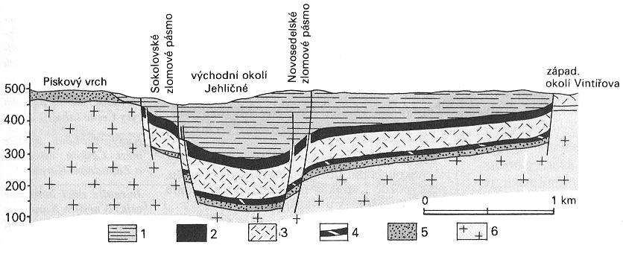
Vysvětlivky: 1 až 4 – souvrství vyplňující pánev, 5 – starší sedimenty, 6 – karlovarská žula; na stupnici uvedeny výšky v metrech nad mořem.
Zdroj: vlastní zpracování podle Pauk, F. aj. 1969. Mineralogie petrografie a geologie pro I. ročník gymnasií, Praha : SPN, 400 s. Holeček, M. aj. 1993. Zeměpis pro osmé ročníky ZŠ. Praha : Fortuna, 112 s.
Doplňte text k obrázku:
Na obrázku je geologický řez znázorňující příkopovou propadlinu vyplněnou sedimenty Sokolovské pánve. Sedimentární výplň pánve z geologického období třetihor (případně terciéru nebo podrobněji neogénu) dosahuje ve znázorněném řezu nejvyšší mocnosti až 350 (tolerance v rozmezí 300 – 400 m) metrů. Z pánve se těží hnědé uhlí, které se využívá například ve dvou nedalekých elektrárnách Vřesová a Březová-Tisová (u druhé elektrárny stačí část názvu) a v místním chemickém průmyslu. Geomorfologicky náleží území do Krušnohorské subprovincie. Území pánve odvodňuje řeka Ohře, protékající v popisované oblasti okrajem CHKO Slavkovský les.
Za každé správné doplnění 1 bod (za obě elektrárny 2 body), celkem 10 bodů. 10 b.

- Přiřaďte k cizím názvům pohraničních pohoří názvy jejich pokračování na české straně podle geomorfologických celků.
- Podtrhněte geomorfologický celek v ČR, který dosahuje nejvyšší nadmořské výšky.
Název pohoří za hranicemi ČR | Název geomorfologického celku v ČR
Erzgebirge | Krušné hory
Elbsandsteingebirge | Děčínská vrchovina
Oberfälzer Wald | Český les
Góry Bystrzyckie | Orlické hory
Za každou správnou odpověď a podtržení po bodu, celkem 5 bodů. 5 b.
- Určete geografické názvy lokalit, které splňují uvedené podmínky. Uvedeny jsou přibližné vzdušné vzdálenosti od Prahy podle mapy Evropy ve Školním atlasu České republiky.

- Evropská sopka, 2500 km od Prahy: Hekla (příp. jiná islandská)
- Město na dvou světadílech, 1500 km od Prahy: Istanbul
- Ostrov s křídovými útesy na pobřeží, 500 km od Prahy: Rujana
- Evropský přístav v říční deltě, 2500 km od Prahy: Astrachan´
- Nejvyšší vrchol pohoří, které je stejného stáří jako Český masív, 1000 km od Prahy: Puy de Sancy

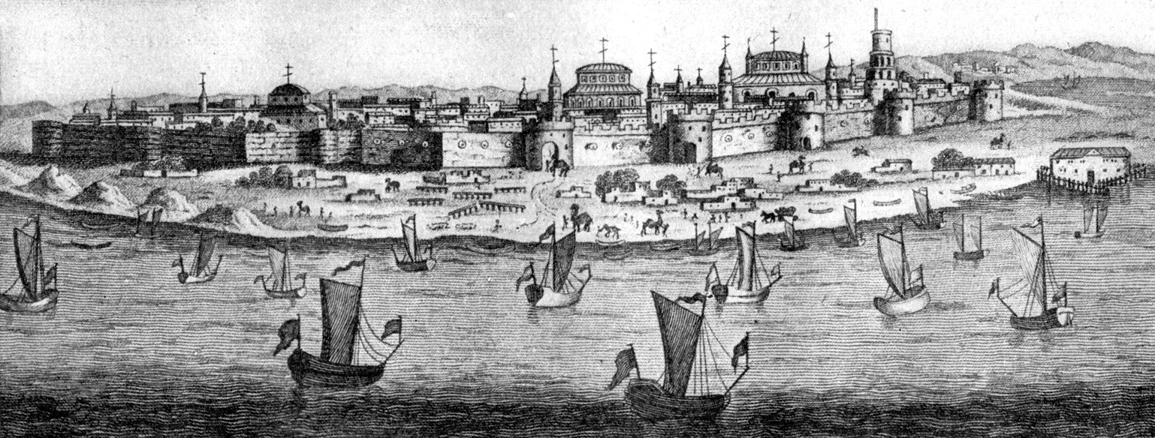
Zdroj: Wikimedia Commons [online]. 2005 ASTRAKHAN IN RUSSIA [cit. 2009–02–2]. Dostupný z WWW: <http://commons.wikimedia.org/wiki/File:Astrakhan_Russia-v2-p168.jpg >.

- Uveďte, která lokalita z uvedených a) až e) je na obrázku ze 17. století (nápověda: nadmořská výška je -23 m): d) Astrachan´
Správné odpovědi a) až e) za 1 bod, odpověď f) za 2 body, celkem maximum 7 bodů.
7 b.

- Přiřaďte ke jménům osobností písmena podle spojení s uvedenými místy.
Jan Hus | C |  | A | Slavkov u Brna
Karel Hynek Mácha | E |  | B | Hukvaldy
Napoleon I. Bonaparte | A |  | C | Kozí Hrádek
Bedřich Smetana | D |  | D | Litomyšl
Leoš Janáček | B |  | E | Bezděz
Za každou správnou odpověď 1 bod, celkem 5 bodů.

- Seřaďte místa uvedená v tabulce od severu k jihu, pořadí uveďte písmeny.
nejsevernější | E | D | B | C | A | nejjižnější
Za správné vyplnění 3 body, 2 chyb 1 bod. Maximum 3 body.
8 b.

Maximálně dosaženo 50 bodů

